1. Vypočítajte hmotnosť závažia, ktoré má tvar kocky s hranou 0,6 dm dlhou, ak 1 dm3 medi váži 8,8 kg.
2. Koľko kociek s hranou 2,5 cm sa zmestí do škatule s rozmermi 11,6 cm; 8,9 cm a 13,75 cm?
3. Koľko piesku treba na doskočisko tvaru kvádra s rozmermi: dĺžka 5,25 m, šírka 2,25 cm a vrstva piesku má byť 30 cm hrubá. Koľkokrát sa musíme otočiť s vozíkom, ak na vozík naložíme 0,75 m3 piesku?
4. Vagón, ktorého vnútrajšok má rozmery 8,3 m, 2,8 m a 1,7 m, je do polovice naplnený štrkom. Koľko € sa zaplatilo za štrk, ak za 1 m3 štrku sa platí 0,70 €?
5. Koľko piesku musíme priviezť do piatich pieskovísk tvaru kvádra s rozmermi 230 dm, 230 dm a 38 cm, ak má byť piesok v pieskovisku nasypaný 8 cm pod horný okraj pieskoviska?
6. Koľko m2 plyšovej látky musíme kúpiť na výrobu 20 plyšových kociek s hranou dlhou 4,5 dm? Na zošitie všetkých kociek potrebujeme 216 dm2 plyšovej látky navyše.
7. Izbu s rozmermi 5,6 m; 4,2 m a 275 cm plánujeme ostierkovať a namaľovať. Za 1 m2 stierkovania sa platí 3,5€ a za 1 m2 maľovania sa platí 1,5€. Koľko € zaplatíme? Okno a dvere neodpočítavame.
8. Aká je hmotnosť matraca s rozmermi 200 cm, 80 cm a 12 cm, ak 1 m3 náplne matraca váži 28 kg?
9. Vešiaková stena má 3 diely tvaru kvádra s rozmermi 18 cm, 2 cm a 4 dm. Koľko dreva potrebujeme na zhotovenie vešiakovej steny? Koľko ml laku minieme na lakovanie, ak sa vešiaková stena lakuje trikrát a 1 liter laku vystačí na nalakovanie 4 m2 v troch vrstvách?
10. Domino obsahuje 28 kameňov s rozmermi 5 cm; 25 mm a 5 mm. Koľko dreva treba na jeho výrobu?
11. V škatuli s kockami je 7 radov po 20 kociek. Každá kocka má hranu 4,5 cm. Vypočítaj objem škatule.
12. Koľko hl vody je v bazéne s rozmermi dna 4 m a 250 cm a výškou 20 dm, ak voda siaha 5 cm pod horný okraj bazéna?
13. Aký je objem kvádra, ak jeho najmenší rozmer je tretinou prostredného, najväčší je 13 *cm* a prostredný je o 4 *cm* menší ako najväčší?
14. Z kocky s povrchom 486 *dm2* vyrežeme v jednom rohu kocku s hranou 1 *dm*. Aký bude povrch novovzniknutého telesa? Ako sa zmení povrch kocky, ak rovnako veľkú kocku vyrežeme v dvoch rohoch?
15. 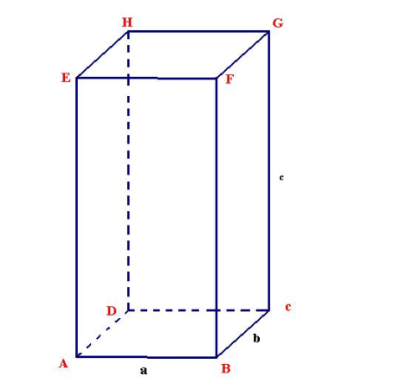Z kvádra s objemom 720 *m3* vyrežeme v jednom rohu kocku s hranou 1 *m*. Aký bude objem novovzniknutého telesa? Ako sa zmení objem kvádra, ak rovnako veľkú kocku vyrežeme v dvoch rohoch?